Naam: …………………………………………………………
Bij het Klap-magazine van juni 2020

Dossier ‘OLYMPISCHE SPELEN’
1. Olympische Spelen in de Oudheid of nu? Wat hoort waarbij?
Noteer de passende letter in het juiste vak.
A in stadia met een dorp voor de sporters
B. slechts één sport: 190 m lopen
C. strijden om de eer
D. Zomer- en Winterspelen, veel disciplines
E. enkel mannen
F. mensen uit verschillende culturen
G. verbroederen + gezonde geest in een gezond lichaam
H. in de Griekse stad Olympia
 | Olympische spelen in de oudheid | Olympische spelen nu
Waar?
Wie?
Wat?
Waarom?
2. Een belangrijk symbool is de olympische vlag. Daar staan vijf gekleurde ringen op. Wat betekenen ze?
________________________________________________________________________________________________________________________________________________________________________________________________________________________________________________
3. Op de Olympische Spelen in 2008 behaalden vier Belgische atletes zilver. Acht jaar later kregen ze alsnog de gouden medaille. Hoe kwam dat? Leg uit.
______________________________________________________________________________
______________________________________________________________________________
______________________________________________________________________________
Rest van KLAP
4. Als het zomer is en de zon schijnt heel fel, is het belangrijk om je goed te beschermen. Schrijf jij een passend woord bij deze vijf zinnen? Je krijgt telkens de eerste letter cadeau.
* Meerdere keren per dag smeren. Ook als je uit het zwembad komt: z_________________
* Je ogen kunnen ook bescherming gebruiken: z________________________
* Hoofdpijn kan je zo voorkomen: een h__________________
* Ga erin zitten tussen 12u en 15u, want dan schijnt de zon het felst: s_________________
* Een T-shirt beschermt je beter dan een zwembroek of bikini: k___________________

5. Wat betekent ‘komkommertijd’? En hoe noemen de Duitsers dat?
________________________________________________________________________________________________________________________________________________________________________________________________________________________________________________

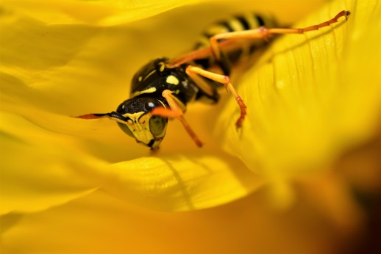

6. Lees de artikels over de wespen eerst nog eens heel goed. (‘Zomers gezoem’ en ‘Gestoken’)
Vul dan de zinnen aan met deze woorden: eitjes, kamers, larven, werksters, angel, insecten.
In april bouwen de koninginnen een nest. Ze vermalen stukjes hout. Met dat mengsel bouwen ze ______________________. Daarin leggen ze ______________________. Na een poos verpoppen de ______________________. Dit worden ______________________. Daaruit komen mannetjes. Wespen zijn nuttige dieren, ze vangen immers veel ______________________ . Maar ze zijn niet altijd lief. Ze steken vaak zonder reden. Als je gestoken bent, controleer dan of de ______________________ nog in je lichaam zit.

7. In het artikel ‘Luchtdruk’ lees je dat de zon er mee voor zorgt dat we wind krijgen.
Verbind met elkaar van links naar rechts.

De zon schijnt. 0 0 De lucht wordt zwaarder. 0 0 hogedrukgebied
Het is kouder. 0 0 De lucht wordt warmer en stijgt op. 0 0 lagedrukgebied

8. Officieel is de Mount Everest, de hoogste berg ter wereld, 8.848 meter hoog. Latere metingen gaven echter andere resultaten. Het zou kunnen dat de hoogte niet helemaal juist is. In het artikel staan drie mogelijke oorzaken. Als je er twee juist hebt, verdien je alle punten op deze vraag. Maar wie vindt ze alle drie?
______________________________________________________________________________
______________________________________________________________________________
______________________________________________________________________________

9. De stad Antwerpen is ook de hoofdstad van de provincie Antwerpen.
Ik wil deze stad graag eens bezoeken. Wil jij mijn reisgids zijn?
Schrijf een kort tekstje over wat ik kan doen in Antwerpen. Ik wil graag naar minstens één museum. Kan je mij iets aanraden? En weet je een leuk plekje om mijn picknick op te eten?
______________________________________________________________________________
______________________________________________________________________________
______________________________________________________________________________
______________________________________________________________________________
______________________________________________________________________________
______________________________________________________________________________

